学号： 姓名： 学院： 年级： 专业：

------------------------------------------------- 密 － 封 － 线 ------------------------------------------------------
2020-2021学年春季学期
《信号与系统》考试试卷（A）卷
答案及评分标准
考试形式： 闭卷 考试时间： 120 分钟 满分： 100 分
题 号 | 一 | 二 | 三 | 四 | 五 | 六 | 七 | 八 | 总 分
得 分
评阅人
注意：1、所有答题都须写在此试卷纸密封线右边，写在其它纸上一律无效。
2、密封线左边请勿答题，密封线外不得有姓名及相关标记。

得分 | 一、填空题（共8小题，每空2分，共18分）
1. 若系统的输入输出关系为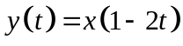，则该系统具备 非因果、时变 （因果/时不变）性质。
2. 若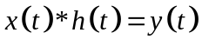，则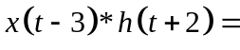 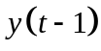 。
3. 若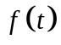的傅里叶变换为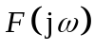，则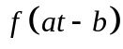的傅里叶变换为 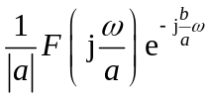 。
4. 若离散时间LTI系统的单位脉冲响应为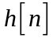，则系统稳定的充要条件为
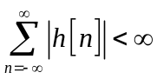 。
5. 若信号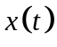的带宽为10KHz，则对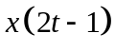采样时采样周期不能大于 25微秒 。
6. 若连续时间信号的傅里叶变换为，那么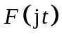的傅里叶变换为 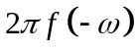 。
7. 用冲激响应不变法进行模拟滤波器到数字滤波器的转换时，其缺点是可能引起 频谱混叠 。
8. 在傅里叶变换的尺度性质中，若时域信号被压缩，则其对应的频谱将被 扩展 。

得分 | 二、判断题（共8小题，每小题2分，共16分）
1. 正弦信号是能量有限信号。 ( × )
2. 信号在时域中变化越快，其所含的高频成分越多。 ( √ )
3. 连续时间非周期信号的频谱一定是非周期连续谱。 ( √ )
4. 连续时间实信号的频谱其实部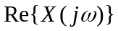为奇函数，虚部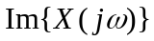为偶函数。
( × )
5. 拉氏变换的收敛域在平面上是平行于实轴的带状区域。 ( × )
6. 因果且稳定的连续时间LTI系统，其零点和极点不能分布在s平面的右半平面。 ( × )
7. 从s平面到z平面的映射关系是一一映射。 ( × )
8. 无限冲激响应滤波器就是单位冲激响应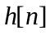为无限长序列的滤波器。 ( √ )

得分 | 三、简答题（共3小题，每小题5分，共15分）
1、试确定周期信号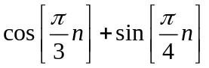的基波周期和基波频率，并求出其傅里叶级数系数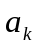。
答：基波周期为N=24，基波频率为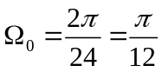， （2分）
由于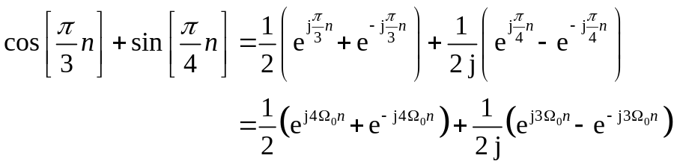 （2分）
得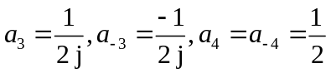，其余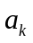均为0. （1分）

学号： 姓名： 学院： 年级： 专业：

------------------------------------------------- 密 － 封 － 线 ------------------------------------------------------
2. 若某连续时间LTI系统的频率特性函数为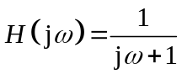，试问该系统具有何种滤波器特性（低通、高通、带通、带阻）？并说明理由。
答：具有低通滤波特性。 （2分）
系统的幅频特性函数为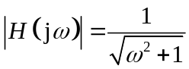，
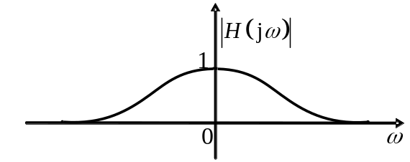
通过绘制其幅频特性曲线可知系统具有低通滤波特性。（或通过其他方式说明） （3分）

3、已知某连续时间LTI系统的零极点分别是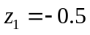，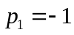，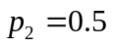，试写出该系统的系统函数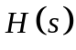；若系统具有因果性，请判断系统的稳定性并给出依据。
答：系统函数为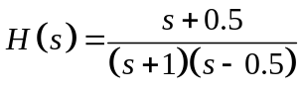 (或添加比例环节也可以) （2分）
系统不稳定。由于系统具有位于s右半平面的极点，不满足系统因果稳定的充要条件。 （3分）
或者：由于系统具有因果性，其收敛域是s=0.5垂线以右，收敛域不包含虚轴，因此系统不稳定。 （3分’）

得分 | 四、计算作图题（本题8分）
已知信号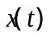与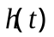的波形如图1所示，试求此两信号的卷积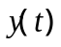，并绘制其波形。
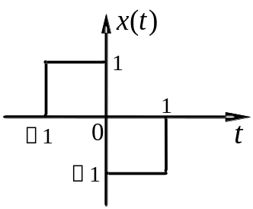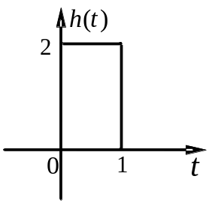
图1
解：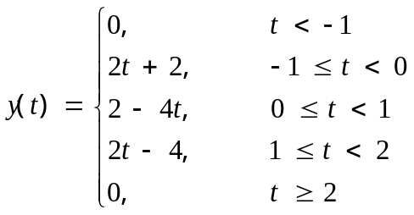 （5分）
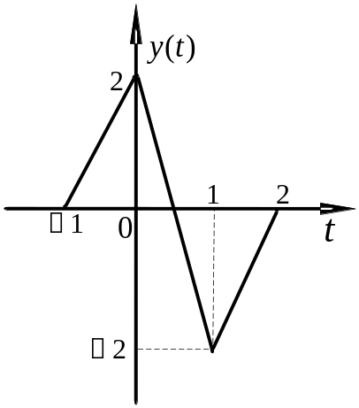 （3分）

学号： 姓名： 学院： 年级： 专业：

------------------------------------------------- 密 － 封 － 线 ------------------------------------------------------
得分 | 五、计算画图题（本题10分）
已知一个因果的连续时间LTI系统的系统函数为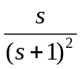，
- 求出该LTI系统的单位冲激响应；
- 画出零极点图和收敛域；
- 判断该LTI系统的稳定性,并说明理由。
解：（1） 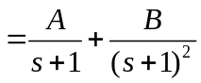， （1分）
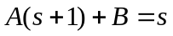，解得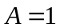，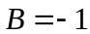 （1分）
该LTI系统的单位冲激响应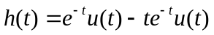 （2分）
（2）系统有二重极点在-1处，一个零点在0处，并且系统是因果的，因此，收敛域是右边的，为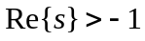。 （2分）

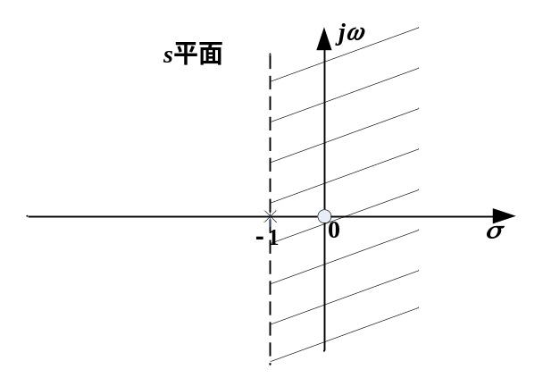 （2分）
（3）收敛域包含虚轴，因此该LTI系统是稳定的。 （2分）

得分 | 六、计算题（本题15分）
已知一个因果的离散时间LTI系统，可以由以下差分方程来描述：
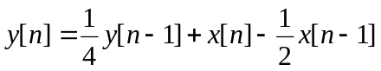
其中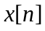为输入，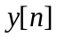为输出。
- 求该系统的系统函数；
- 求出系统的零极点和收敛域；
- 当输入为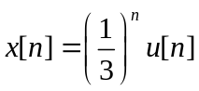时，求输出。
解：（1）对于差分方程，两边求变换
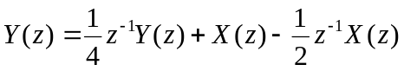， （3分）
整理得系统函数的解析式：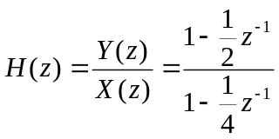 （2分）
（2） 极点在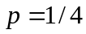，零点在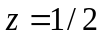，且系统是因果的，因此收敛域为：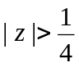
（3分）
（3）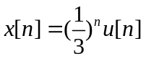的变换为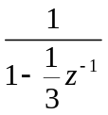，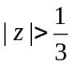。 （2分）
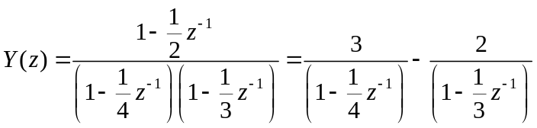， （3分）
求z反变换，可得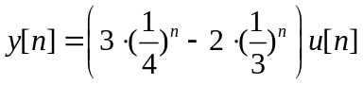 （2分）

一个因果LTI系统的输入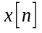和输出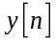之间的关系由下图表示。
学号： 姓名： 学院： 年级： 专业：

------------------------------------------------- 密 － 封 － 线 ------------------------------------------------------
得分 | 七、分析题（本题8分）
- 求该系统的系统函数；
- 该系统是稳定的吗？请给出理由。
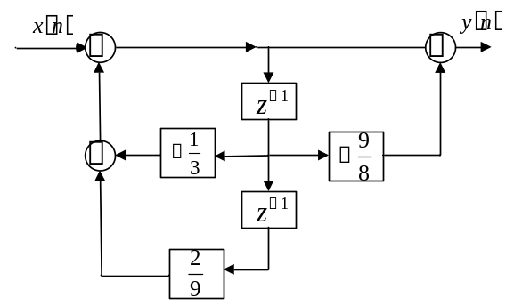
解：（1）系统函数为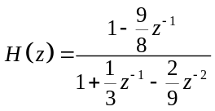 （4分）
（2）系统的极点为：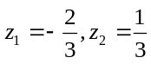，又因为系统是因果的，所以其收敛域
包含单位圆，因此系统稳定。 （4分）

得分 | 八、证明题（本题10分）

试证明：对实序列进行Z变换，其零极点一定是共轭成对出现的。

证明：由Z变换的性质，知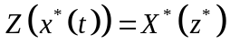 （3分）
对于实信号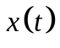，有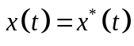， （3分）
因此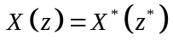，即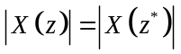， （2分）
因此z和可以使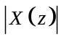同时达到无穷大和零点，即若z是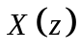的极点（或 零点），则也必是的极点（或零点）。
（2分）

